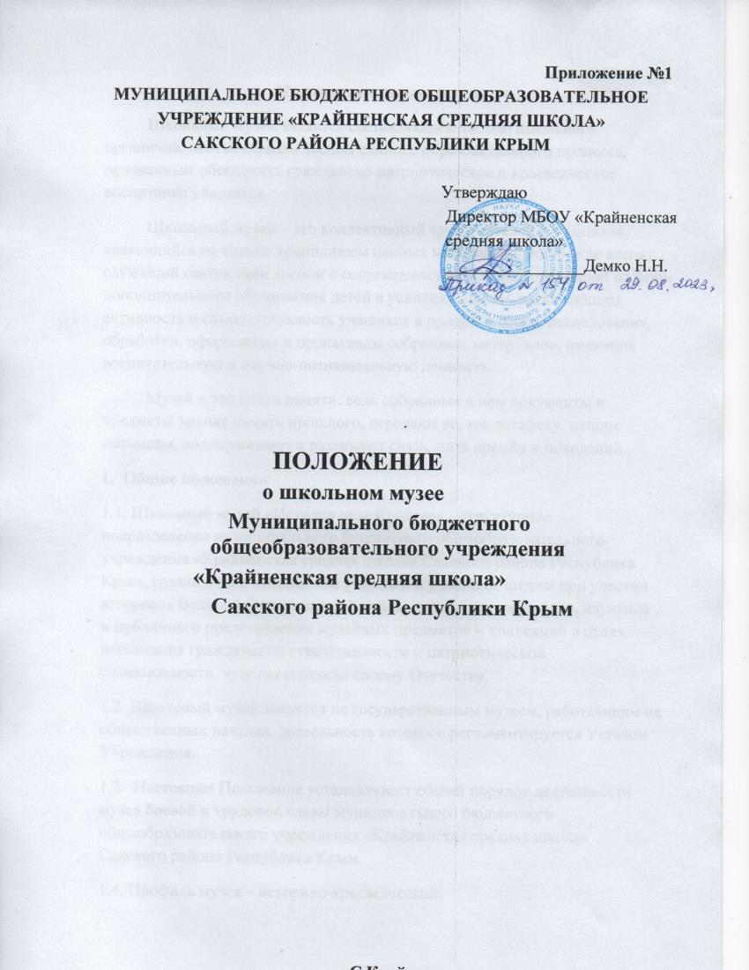

Положение о школьном музее
Школьный музей является составляющей частью школьного организма, неотъемлемым звеном единого образовательного процесса, призванным обеспечить гражданско-патриотическое и краеведческое воспитание учащихся.
Школьный музей – это коллективный труд учителей и учащихся, являющийся не только хранилищем ценных материалов, но прежде всего служащий связующим звеном с современностью. Он является одной из форм дополнительного образования детей в условиях школы, развивающим активность и самодеятельность учащихся в процессе сбора, исследования, обработки, оформления и пропаганды собранных материалов, имеющих воспитательную и научно-познавательную ценность.
Музей – это книга памяти: ведь собранные в нем документы и предметы хранят память прошлого, передают ее, как эстафету, нашим потомкам, поддерживают и развивают связь, нить времён и поколений.

Общие положения
  - Школьный музей «История села Крайнее» - структурное подразделение муниципального бюджетного общеобразовательного учреждения «Крайненская средняя школа» Сакского района Республика Крым, созданное по инициативе учителей и учащихся школы при участии ветеранов Великой Отечественной войны, ветеранов – афганцев, изучения и публичного представления музейных предметов и коллекций в целях воспитания гражданской ответственности и патриотической сознательности, чувства верности своему Отечеству.
  - Школьный музей является не государственным музеем, работающим на общественных началах, деятельность которого регламентируется Уставом Учреждения.
  - Настоящее Положение устанавливает общий порядок деятельности музея боевой и трудовой славы муниципального бюджетного общеобразовательного учреждения «Крайненская средняя школа» Сакского района Республика Крым.
  - Профиль музея – историко-краеведческий.

Цели и задачи
  - Цели музея:
- сохранение связи времени, преемственность поколений;
- помочь каждому ребенку занять активную жизненную позицию, стать достойным гражданином своей страны, защитником Родины.

Задачи:
- способствовать формированию у учащихся гражданско-патриотических качеств,
- утверждать в сознании и чувствах ребят уважение к традициям, культурному и историческому прошлому своей страны, своего города и района;
- способствовать расширению кругозора и воспитанию познавательных интересов и способностей у молодого поколения к изучению страны через практическое участие в работе школьного музея, шефстве над ветеранами войны и труда, в сохранении и увековечивании памяти об известных и безымянных героях Великой Отечественной войны;
- формировать у подростков и юношей позитивное отношение к Вооруженным силам России, готовности к службе в армии;
- прививать школьникам чувство гордости, глубокого уважения и почитания символов Российской Федерации, Белгородской области и города Белгорода;
- использовать материалы научных центров, государственных и общественных музеев, экскурсионных бюро, средств массовой информации в совместной работе по патриотическому воспитанию подрастающего поколения;
- служить целям совершенствования образовательного процесса средствами дополнительного образования.

Организация музея
  - Создание школьного музея является результатом целенаправленной творческой поисково - исследовательской и собирательной работы обучающихся, педагогов школы при участии ветеранов войны. Открыт музей на базе школы 13 апреля 2009 года.

  - Экспозиции музея отвечают по содержанию и оформлению необходимым требованиям.
  - Помещение музея и оборудование обеспечивают сохранность музейных предметов и условия их показа.
  - Школьный музей имеет профиль: военно-исторический, музей боевой славы.

Содержание и формы работы
Свою работу школьный музей осуществляет в тесной связи с решением образовательных и воспитательных задач, в органическом единстве с организацией воспитывающей деятельности и дополнительным образованием детей, проводимой школой совместно с детскими и юношескими организациями. Для полноценного функционирования музея создается совет музея.
  - Школьный музей в своей работе руководствуется:
- Конституцией Российской Федерации;
- Гражданским кодексом РФ;
- Конвенцией ООН о правах ребенка;
- Федеральным законом РФ «Об образовании в Российской Федерации»
- Федеральным законом РФ «О музейном фонде Российской Федерации и музеях Российской Федерации»;
- Письмом Министерства образования РФ «Об организации музейно- краеведческой работы в школе» от 12.03.03 № 28-51-181/16;
- настоящим Положением.
  - Основными направлениями деятельности музея являются:
- оранизационная;
- научно – исследовательская работа;
- поисковая работа;
- оформительская работа;
- экскурсионно – массовая работа.

  - Совет музея проводит следующую работу:
- пополняет фонды музея путем активного поиска в походах, экспедициях, исследований учащимися, налаживания переписки и личных контактов с различными организациями и лицами, устанавливания связи с другими музеями, а также используя другие формы работы;
- проводит сбор необходимых материалов на основании предварительного изучения литературно-исторических и других источников по соответствующей тематике музея и обеспечивает его учет и хранение;
- обеспечивает сохранность музейных предметов, организует их учет в инвентарной книге музея;
- осуществляет создание и совершенствование экспозиций, стационарных, передвижных тематических выставок и презентаций;
- проводит экскурсионную работу для учащихся и гостей музея;
- оказывает содействие учителям и ученикам в использовании музейного фонда в учебно-воспитательном процессе;
- принимает активное участие в смотрах-конкурсах школьных музеев и городских мероприятиях;
- сотрудничает с музеями школ и посёлка;
- сотрудничает со районной газетой «Вперёд».
  - Направления практической работы музея регламентируются планом работы музея школы, утверждаемым директором школы, действующим в течение одного учебного года.
  - Порядок проведения учебно-воспитательных и иных мероприятий с использованием помещения музея, музейных экспозиций, предметов и фондов согласуется заинтересованными лицами с руководством школы и музея.

Учет и обеспечение сохранности фондов
Музей является тематическим систематизированным собранием подлинных памятников истории, культуры и природы, комплектуемым, сохраняемым и экспонируемым в соответствии с действующими правилами.

  - Все собранные музейные предметы, коллекции, материалы составляют основной, научно-вспомогательный, обменный фонды музея и фонд временного хранения.
  - Все поступающие в музей предметы музейного значения подлежат актированию вне зависимости от способа получения (дар, покупка, находка, обмен и т.п.), постоянной или временной формы хранения.
  - Выдача музейных предметов из фондов музея (возврат, обмен, передача на время, а также списание в связи с утратой музейных свойств) также производятся путем актирования.
  - Обеспечение сохранности экспонируемых материалов достигается применением специального выставочного оборудования.
  - Все предметы, отнесенные к основному и научно-вспомогательному фондам, подлежат обязательной записи в Инвентарных книгах, которые хранятся постоянно в «Первомайская школа № 1» пгт. Первомайское Первомайского района Республика Крым
  - Ответственность за организацию сохранности фондов музея несет директор школы.
  - Хранение в музее взрывоопасных, радиоактивных и иных предметов, угрожающих жизни и безопасности людей, категорически запрещается
  - Экспонаты, имеющие особую историческую ценность или научно- исследовательское и художественное значение (включая ордена и медали), должны состоять на учете в государственном музее.

Руководство работой музея
  - Работа школьного музея организуется на основе самоуправления и общественных началах.
  - Текущую работу музея осуществляет совет музея, в который входят учащиеся, учителя.
  - Совет музея утверждает перспективные и календарные планы работы; тематико-экспозиционные планы; заслушивает отчеты поисковых групп; определяет основные вопросы деятельности музея; организует подготовку экскурсоводов и учебу актива, организует встречи учащихся с ветеранами войны и труда.

  - Педагогическое руководство работой актива музея осуществляет учитель, назначенный приказом директора школы.
  - Общее руководство и контроль деятельности школьного музея осуществляет директор школы.
  - Координирует деятельность музея заместитель директора школы по воспитательной работе.

Прекращение деятельности музея
  - Вопрос о прекращении деятельности школьного музея и его закрытии решается советом школы или педагогическим советом.
  - В случае прекращения деятельности музея вопрос о передаче его фонда в другое государственное образовательное учреждение решается директором «Крайненской средней школы» Сакского района Республика Крым
по согласованию с Отдел образования Сакского района. Без решения вопроса о передаче фондов, закрепленного соответствующим актом, прекращение деятельности музея не допускается.

